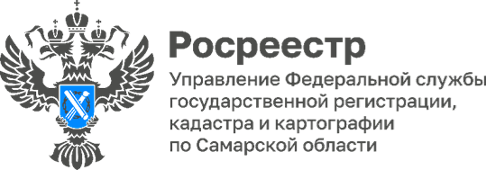

ПРЕСС-РЕЛИЗ
11.06.2024
Моя страна. Моя Россия

11 июня 2024 г., в преддверии Дня России, в Управлении Росреестра по Самарской области прошла интеллектуальная квиз-игра «Моя страна. Моя Россия», в которой приняли участие студенты Университета «МИР», молодые специалисты самарского Росреестра и филиала ППК «Роскадастр».
Перед началом игры сотрудники самарского Росреестра познакомили молодежь с деятельностью ведомства. В недалеком будущем эти знания помогут им сориентироваться в выборе профессии.
Интеллектуальная игра была посвящена истории России и ее достижениям. В ходе мероприятия участники смогли проверить свои знания по географии, картографии, истории, литературе и искусству. Интеллектуальное состязание помогло расширить кругозор, проверить знания, подарило праздничное настроение. Победителем интеллектуальной игры стала команда «Сердце России».
«Благодарим Управление Росреестра по Самарской области за приглашение на интересную интеллектуальную игру, - говорит Варвара Лихман, заместитель декана по учебной и научно-производственной работе факультета СПО Университета «МИР», - Очень здорово, что ведомство уделяет большое значение патриотическому воспитанию и интеллектуальному развитию не только своих сотрудников, но и молодого поколения, которое в будущем тоже станет частью команды Росреестра, ведь уже сегодня многие из членов нашей команды проходят практику в стенах ведомства».
Материал подготовлен пресс-службой
Управления Росреестра по Самарской области

